OCHOTNICKÉ DIVADLO V PACEŘICÍCH A PŘÍRODNÍ DIVADLO VE STUDNICÍCH

Divadlo bylo vždy důležitým článkem kultury. Bylo odjakživa nositelem ušlechtilé zábavy, poučení, umělecké i společenské výchovy v nejširších lidových vrstvách.
Na venkově tuto úlohu v 19. stol. převzalo ochotnické divadlo, které plnilo zprvu též důležitý úkol buditelský, uvědomovací. Bylo základem národní kultury pronikající do odlehlejších koutů našeho venkova, pomáhalo upravovat literární a kulturní vkus prostých lidí. Mělo nesporný vliv na činorodost těch, kteří pochopili jeho význam a dosah, ať už to byli aktivní dospělí ochotníci, nebo mládež, která v něm nalezla zalíbení, ale hlavně stále se zvyšující počet diváků.
I v Paceřicích se hrálo ochotnické divadlo, a to už od r. 1908 (časopis Ochotnické divadlo 1959, č. 5, s. 116.) Za německé okupace byl kulturní život omezen a nakonec znemožněn, ale po konci války se tím intenzivněji znovu rozvinul.
V tu dobu přišel do Paceřic nový řídící učitel, pan Jaroslav Zajíc, aktivní kulturní pracovník a hlavně zapálený divadelník. Hned se dal do práce, byl dobrý organizátor a obětavý praktik. Soustředil kolem sebe mládež, jež byla základem obnoveného divadelního souboru. Starší bývalí ochotníci byli mladým dobrými učiteli, a tak soubor mohl navázat na tradici ochotnické práce z minulých let.
R. 1946 se soubor představil hrou K. Simonova Ruští lidé. Hrálo se dvakrát na jevišti v hostinci U Fantů za režie Josefa Laurina, autorem scény byl J. Zajíc.
V rychlém sledu se pak konala představení: dvakrát Hrátky s čertem od Jana Drdy (za režie i scény J. Zajíce), v prosinci 1946 dvakrát reprízováno v pohostinství v Jenišovicích.
R. 1947 byla uvedena tři představení: v červnu Vinice od J. a M. Tomanových, v září dvakrát Výlet pana Broučka do XV. století od S. Čecha (režie i scéna J. Zajíc). S touto hrou se paceřičtí ochotníci umístili na 3. místě v okrese Turnov. Hned nato (v prosinci) uvedli Vlčí skálu od Z. Endrise v režii Josefa Richtra, autorem scény byl opět J. Zajíc.
Poté si soubor troufl na opravdovou lahůdku – Maryšu od bratří Mrštíků. Hráli ji dvakrát v březnu 1948 (režie i scéna J. Zajíc) za účasti okresní soutěžní komise, která ji vyhodnotila jako nejlepší vesnické představení neorganizovaných souborů. 16. 5. 1948 s Maryšou vystoupili v Praze na Slovanské zemědělské výstavě a v červnu pak v Rychnově n. Mohelkou a Rádle.
I paceřické a okolní děti si přišly na své. V témže roce (v dubnu 1948) zhlédly pohádkovou hru V. Vaňátka Jak květinky přezimovaly (dvakrát na sále u Fantů). V září 1948 byla na školní zahradě dvakrát uvedena hra Slovanské nebe od J. Tomana. Bylo to první představení v přírodě.
V tu dobu přišel J. Zajíc s návrhem, aby bylo vybudováno stálé divadlo v přírodě. Velké pochopení a podporu našel u tehdy velmi aktivního výboru TJ Sokol. Bylo vyhledáno akusticky i prostorově vhodné místo v krásném prostředí mezi lesem v horní části Studnic.
V dubnu 1949 začala spontánní práce ochotníků i ostatních občanů, všestranně podporována místním národním výborem, který na vybudování přírodní scény přispěl 30 000 Kč ze svého kulturního fondu.
Pozadí a boky jeviště byly tvořeny kulisou lesního porostu, volný prostor kolem hlediště na stráni, který byl upraven terasovitě, byl osázen smrčky a břízkami. K hledišti pro 1200 osob byly zřízeny přístupové cesty. Úpravou terénu vznikl ideální prostor pro jeviště. Byla postavena šatna, sklad technických potřeb a kabina pro zařízení elektrického osvětlení. (Obec byla elektrifikována ve 30. letech 20. stol.) Pro terénní úpravy a přesun materiálu byla získána pomoc vojáku turnovské posádky.
Náročná, rozsáhlá, ale obětavá a radostná práce byla zvládnuta za 9 měsíců. Dobrovolně, zdarma, jen za jednoduché občerstvení zde po večerech, o sobotách a nedělích pracovalo 76 mladých i starších paceřických občanů, kteří zde odpracovali 2130 hodin (evidovaných – stovky dalších zřejmě ani nezaevidovali). Vzniklo obdivuhodné dílo společné práce, které všichni cizí návštěvníci mohli Paceřicím závidět.
25. 6. 1950 se uskutečnilo slavnostní otevření přírodní scény, a sice hrou L. Stroupežnického Naši furianti, kterou sehráli členové činohry Severočeského divadla F. X. Šaldy. Velké množství návštěvníků tehdy odcházelo okouzleno úvodní hrou a krásným prostředím.
Paceřičtí ochotníci pak střídavě hráli na této scéně (v létě) a na sále hostince U Fantů (při nepříznivém počasí a v zimě).
Následovala hra Noc v Hlubokém (M. Bor), kterou nacvičila místní skupina mládeže v režii Marie Fantové a ve scéně V. Chlebny a V. Mráze (hrána dvakrát v březnu 1949). Dále byla uvedena hra pro děti s hudebním doprovodem Příběhy cvrčka Janka (od I. Urbana), s deseti reprízami mimo Paceřice. Ochotníci za tuto hru získali 1. místo v Soutěži tvořivosti mládeže. Následoval Zlý jelen (V. K. Klicpera). V prosinci 1949 provedly spojené divadelní soubory z Paceřic a Jenišovic hru Pražský žid od J. J. Kolára, a to třikrát. Žáci národní školy sehráli vánoční bajku s hudebním doprovodem Štědrý večer od F. Čecha.
V r. 1950 byla provedena hra Makar Dubrava (A. Kornejčuk) a žáci národní školy sehráli ke dni matek pohádkovou hru s hudebním doprovodem Stříbrná studánka (F. Wenig a J. Kožíšek).
V přírodním divadle ve Studnicích byla soubory TJ Sokol a ČSM z Paceřic, za výpomoci ČSM z Jenišovic a členů divadelního odboru A. Marka z Turnova, uvedena Česká bouře od K. Nového.
Žákovský soubor sehrál 28. 10. 1950 dvakrát bajku Bzunďa a Brunda (J. Kolář) s hudbou K. Musila.
V srpnu 1951 byla v přírodním divadle uvedena historická balada z doby roboty na Chodsku – Chodská nevěsta (D. C. Faltis). Hudební doprovod se starými původními písněmi z Chodského zpěvníku instrumentoval turnovský varhaník a regenschori K. Knop.
Pak nastala v činnosti paceřických ochotníků dvouletá přestávka, o které J. Zajíc napsal: „…v letech 1952 – 1953 nebyla inscenována žádná hra. Jako důvod možno uvésti odchod několika členů souboru, ale i rozkol v myšlení a soudržnosti občanů i členů souboru v důsledku kolektivizace obce…“
Až v červenci 1954 sehrál ochotnický soubor pod hlavičkou Osvětové besedy Paceřice a za pomoci DS z Jenišovic hru Kutnohorští havíři (J. K. Tyl), opět v režii J. Zajíce. Byla uvedena třikrát, z čehož dvakrát v Jenišovicích.
Poslední inscenace v přírodním divadle proběhla 12. 8. 1956 za režie a výpravy J. Zajíce. Jednalo se o hru Libuše a Přemysl (K. Ditter).
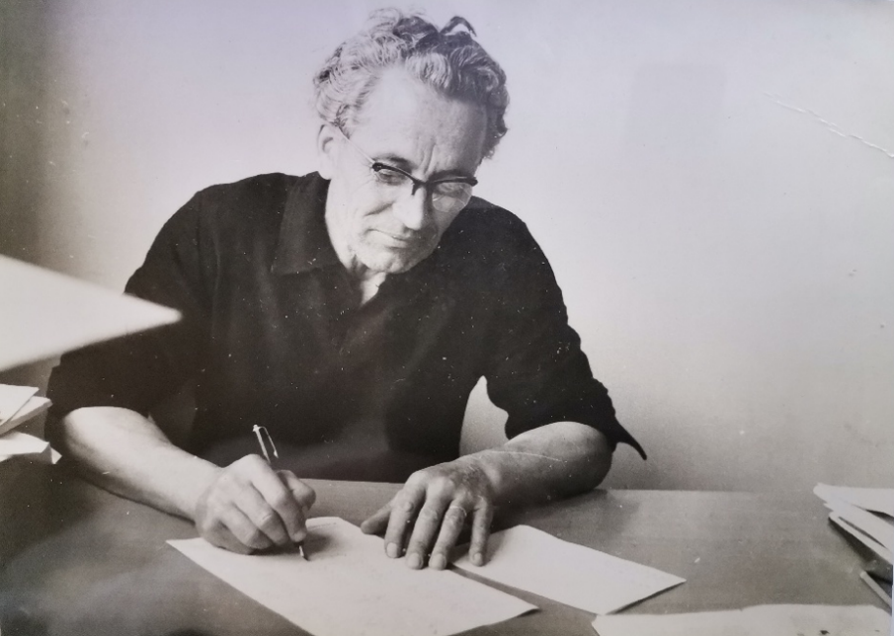
Po odchodu J. Zajíce z Paceřic (odstěhoval se do Odolenovic) ukončil soubor činnost, jelikož se nikdo neodhodlal v jeho práci pokračovat.
Jaroslav Zajíc při práci
(archiv Jaroslava Zajíce ml.)
Připomeňme jména těch nejaktivnější členů souboru, kteří v letech 1946 – 1956 odehráli 20 přestavení: Marie Fantová (čp. 108), Václav Chlebna (čp. 14), Josef Richter (čp. 89), Anna Kopalová / Čermáková (čp. 12), Václav Laurin, Josef Laurin, Josef Košek (čp. 97), František Kopal (čp. 27), Vítězslav Mráz (Studnice čp. 63), Marie Košková / Šneková (čp. 97).
Mimo již jmenované členy hudebního doprovodu je možno uvést ještě Dr. Felcmana (1. housle), Josefa Kopala (2. housle), Vratislava Bažanta (trubka), Emila Šafáře (klarinet). O kostýmy, kroje apod. se starala p. Zajícová, manželka režiséra.
Přírodní divadlo se do dnešních dnů nezachovalo.
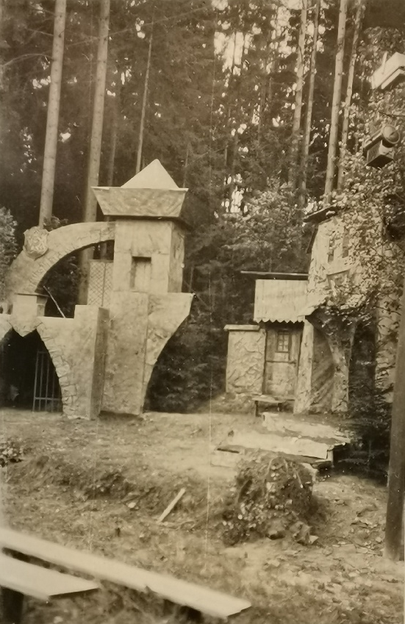
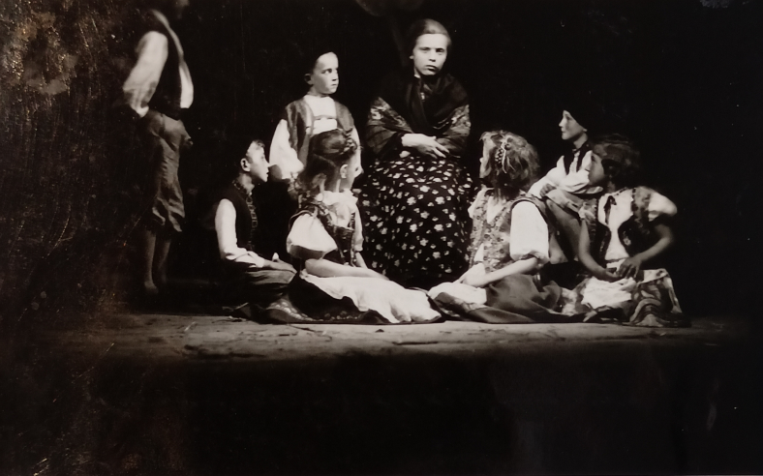
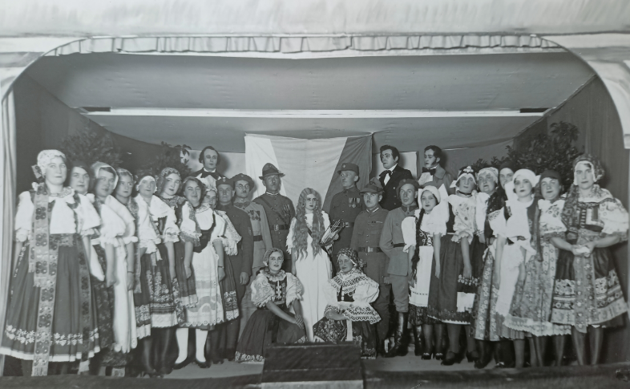
(Vlevo) kulisy v přírodním divadle ke hře Kutnohorští havíři. (Vpravo) soubor paceřických ochotníků
(archiv Jaroslava Zajíce ml.)
Kronika obce Paceřice.
„Památníček“ J. Zajíce: Ochotnické divadlo v Paceřicích v letech 1946 – 1956.
Soukromá Kronika ochotnického divadla v Paceřicích, Jenišovicích a Odolenovicích od J. Zajíce.

